# **ใบงานที่ 5**

# **การควบคุมลำดับการทำงานของโปรแกรม**

|  |
| --- |
| **การเปลี่ยนทิศทางการทำงานของโปรแกรม** |

## 

|  |
| --- |
| **1.1 การเปลี่ยนทิศทางแบบไม่มีเงื่อนไข** |

การเปลี่ยนทิศทางแบบไม่มีเงื่อนไขในภาษา C# มีประโยชน์ตรงที่สามารถเปลี่ยนทิศทางได้ทันต่อความต้องการ เนื่องจากในโปรแกรมบางประเภทต้องมีการตอบสนองแบบทันทีทันใด เช่นในกรณีที่เกิด exception ต่างๆ หรือต้องการออกนอก loop ต่างๆ โดยไม่สามารถใช้วิธีการตามปกติได้ การเปลี่ยนทิศทางการทำงานของโปรแกรมแบบไม่มีเงื่อนไข มีหลายคำสั่ง เช่น goto, try…catch, throw, break, continue และ return

|  |
| --- |
| **1.1.1 คำสั่ง goto** |

คำสั่ง goto ใช้เพื่อกระโดดไปทำงานยังตำแหน่งที่ต้องการในทันที โดยไม่มีเงื่อนไขใดๆ ทั้งนั้น คำสั่ง goto มักจะใช้ร่วมกับคำสั่ง switch-case เนื่องจากมี label สำหรับแต่ละ case กำหนดไว้เรียบร้อยแล้ว นอกจากนี้คำสั่ง goto ยังสามารถใช้ในการกระโดดออกจาก loop ที่ลึกหรือซับซ้อนได้อีกด้วย

|  |
| --- |
| **การใช้คำสั่ง goto ในการกระโดดแบบไม่มีเงื่อนไข** |

|  |  |
| --- | --- |
| 1  2  3  4  5  6  7  8  9  10  11  12  13  14  15  16  17  18  19  20 | using System;  public class GotoTest  {  static void Main(string[] args)  {  Console.WriteLine("Line 1");  Console.WriteLine("Line 2");  Console.WriteLine("Line 3");  line4:  Console.WriteLine("Line 4");  Console.WriteLine("Line 5");  Console.WriteLine("Line 6");  goto line10;  Console.WriteLine("Line 7");  Console.WriteLine("Line 8");  Console.WriteLine("Line 9");  line10:  Console.WriteLine("Line 10");  }  } |

* รันโปรแกรมและบันทึกผล

|  |
| --- |
|  |

* การทดลอง ให้นักศึกษา แก้ไขดัดแปลงโปรแกรม โดยใช้คำสั่ง goto และให้มีเอาต์พุตดังนี้

|  |
| --- |
| **Line 1 Line 4 Line 5 Line 2 Line 9** |

|  |
| --- |
| **การใช้คำสั่ง goto ร่วมกับคำสั่ง switch-case** |

|  |  |
| --- | --- |
| 1  2  3  4  5  6  7  8  9  10  11  12  13  14  15  16  17  18  19  20  21  22  23  24  25  26  27  28  29  30  31  32  33  34  35  36  37  38  39  40 | using System;  namespace ConsoleApp2  {  class CoffeeShop  {  static void Main()  {  Console.WriteLine("Coffee sizes: 1=Small 2=Medium 3=Large");  Console.Write("Please enter your selection: ");  string s = Console.ReadLine();  int n = int.Parse(s);  int cost = 0;  switch (n)  {  case 1:  cost += 25;  break;  case 2:  cost += 25;  goto case 1;  case 3:  cost += 50;  goto case 1;  default:  Console.WriteLine("Invalid selection.");  break;  }  if (cost != 0)  {  Console.WriteLine("Please insert {0} Bath.", cost);  }  Console.WriteLine("Thank you for your business.");  // Keep the console open in debug mode.  Console.WriteLine("Press any key to exit.");  Console.ReadKey();  }  }  } |

* รันโปรแกรมและบันทึกผล

|  |
| --- |
|  |

|  |
| --- |
| **การใช้คำสั่ง goto ร่วมกับคำสั่ง loop ที่ซับซ้อน** |

|  |  |
| --- | --- |
| 1  2  3  4  5  6  7  8  9  10  11  12  13  14  15  16  17  18  19  20  21  22  23  24  25  26  27  28  29  30  31  32  33  34  35  36  37  38  39  40  41  42  43  44  45  46  47  48  49  50  51 | using System;  namespace ConsoleApp2  {  public class GotoWithLoop  {  static void Main()  {  int x = 200, y = 4;  int count = 0;  string[,] array = new string[x, y];  // Initialize the array:  for (int i = 0; i < x; i++)  for (int j = 0; j < y; j++)  array[i, j] = (++count).ToString();  // Read input:  Console.Write("Enter the number to search for: ");  // Input a string:  string myNumber = Console.ReadLine();  // Search:  for (int i = 0; i < x; i++)  {  for (int j = 0; j < y; j++)  {  if (array[i, j].Equals(myNumber))  {  goto Found;  }  }  }  Console.WriteLine("The number {0} was not found.", myNumber);  goto Finish;  Found:  Console.WriteLine("The number {0} is found.", myNumber);  Finish:  Console.WriteLine("End of search.");  // Keep the console open in debug mode.  Console.WriteLine("Press any key to exit.");  Console.ReadKey();  }  }  } |

* รันโปรแกรมและบันทึกผล

|  |
| --- |
|  |

|  |
| --- |
| **1.1.2. try…catch…finally** |

ประโยค try…catch…finally ใช้สำหรับการดักจับและจัดการข้อผิดพลาดของโปรแกรม ทั้งขณะทำงาน (Run Time Process) หรือในขณะเริ่มต้นทำงาน (Init Process) โดยเราจะวางคำสั่งที่คาดการว่าจะเกิดข้อผิดพลาดขึ้นไว้ในบล็อกของ Try และวางส่วนจัดการข้อผิดพลาดไว้ในบล็อกของ catch และถ้ามีการดำเนินการใดๆ ที่ต้องทำทั้งในกรณีที่มีและไม่มีข้อผิดพลาด ก็จะใส่ไว้ในบล็อกของ Finally ในคำสั่งนี้สามารถเขียนบล็อกของ catch ได้หลายบล็อก

คำสั่งนี้มีประโยชน์มากในการทำงานกับระบบที่เต็มไปด้วยการทำงานที่ไม่แน่นอน เช่น ระบอินเตอร์เน็ต หรือการใช้งานอุปกรณ์เชื่อมต่อ เช่น Printer หรือ External drive ในกรณีที่การเชื่อมต่อไม่เสถียร หรือไม่สามารถเขียน-อ่านไฟล์ได้ คำสั่งนี้จะช่วยป้องกันการค้างของโปรแกรมของเราขณะเรียกข้อมูลจาก network printer หรือ external drive ที่ถูกถอดออกไปจากระบบได้

|  |
| --- |
| **โปรแกรมที่ไม่ได้ใช้คำสั่ง try…catch…finally** |

|  |  |
| --- | --- |
| 1  2  3  4  5  6  7  8  9 | using System;  public class TryCatch  {  static void Main(string[] args)  {  object o2 = null;  int i2 = (int)o2; // Error  }  } |

* รันโปรแกรมและบันทึกผล

|  |
| --- |
|  |

เนื่องจากมีการส่งค่าที่เป็น null ให้กับตัวแปร i2 จึงเกิด error ดังกล่าวขึ้นในขณะ run time ซึ่งจะเห็นว่า เราสามารถรันโปรแกรมนี้ได้ เนื่องจาก compiler ตรวจไม่พบข้อผิดพลาดในขณะคอมไพล์

วิธีการดักจับและแก้ไขข้อผิดพลาด ทำได้โดยการใช้คำสั่ง try…catch กับส่วนของโปรแกรมที่คาดว่าอาจจะเกิดข้อผิดพลาด ซึ่งจากโปรแกรมข้างบนนั้น compiler ฟ้องว่ามีข้อผิดพลาดเกิดขึ้นในบรรทัดที่ 7 ดังนั้นสามารถแก้ไขโปรแกรมได้เป็นดังนี้

|  |
| --- |
| **โปรแกรมที่ใช้คำสั่ง try…catch** |

|  |  |
| --- | --- |
| 1  2  3  4  5  6  7  8  9  10  11  12  13  14  15  16  17 | using System;  public class TryCatch  {  static void Main(string[] args)  {  object o2 = null;  try  {  int i2 = (int)o2;  Console.WriteLine("i2 = {0}", i2);  }  catch  {  Console.WriteLine("Error, null object assignment.");  }  }  } |

* รันโปรแกรมและบันทึกผล

|  |
| --- |
|  |

ในคำสั่ง catch นั้น เราสามารถใส่ parameter ซึ่งเป็นประเภทของข้อผิดพลาดได้ด้วย เช่น NullReferenceException เพื่อดักจับการส่งค่า null ให้ตัวแปร หรือ DivideByZeroException ไว้คอยดักจับ ในกรณีที่มีการหารด้วยค่าศูนย์ เป็นต้น โดยมีรูปแบบการใช้งานดังตัวอย่าง ตัวอย่าง การดักจับข้อผิดพลาดหลายๆ รูปแบบ

|  |
| --- |
| **การดักจับข้อผิดพลาดหลายๆ รูปแบบ** |

|  |  |
| --- | --- |
| 1  2  3  4  5  6  7  8  9  10  11  12  13  14  15  16  17  18  19  20  21 | using System;  public class TryCatch  {  static void Main(string[] args)  {  int a = 0;  try  {    Console.WriteLine(100/a);  }  catch(NullReferenceException e)  {  Console.WriteLine(e.Message);  }  catch (DivideByZeroException e)  {  Console.WriteLine(e.Message);  }  }  } |

* รันโปรแกรมและบันทึกผล

|  |
| --- |
|  |

|  |
| --- |
| **การทดลอง การดักจับข้อผิดพลาดในรูปแบบต่างๆ** |

**คำสั่ง** ให้นักศึกษาเขียนโปรแกรมเพื่อทดสอบว่าโปรแกรมต่อไปนี้มีความผิดพลาดในการทำงานหรือไม่ ถ้ามี ให้นักศึกษาเขียนคำสั่ง try…catch เพิ่มเข้าไป เพื่อให้โปรแกรมรันได้โดยไม่ค้าง (เลือกประเภทของ exception จาก reference ท้ายใบงาน)

**1.**

|  |  |
| --- | --- |
| 1  2  3  4  5  6  7  8  9  10 | using System;  public class TryCatch  {  static void Main(string[] args)  {  int a = int.MaxValue;  a *= 2;  Console.WriteLine(a);  }  } |

* รันโปรแกรมและบันทึกผล

|  |
| --- |
|  |

**2.**

|  |  |
| --- | --- |
| 1  2  3  4  5  6  7  8  9  10  11 | using System;  public class TryCatch  {  static void Main(string[] args)  {  int a = 0;  int b = 10;  b /= a;  Console.WriteLine(a);  }  } |

* รันโปรแกรมและบันทึกผล

|  |
| --- |
|  |

**3.**

|  |  |
| --- | --- |
| 1  2  3  4  5  6  7  8  9  10  11  12  13 | using System;  public class TryCatch  {  static void Main(string[] args)  {  int value = 800000000;  checked // check for overflow  {  int square = value * value;  Console.WriteLine("{0} ^ 2 = {1}", value, square);  }  }  } |

* รันโปรแกรมและบันทึกผล

|  |
| --- |
|  |

|  |
| --- |
| **1.1.3. คำสั่ง throw** |

คำสั่ง throw ใช้เพื่อเปลี่ยนเส้นทางการทำงานของโปรแกรมโดยเจาะจง exception เป้าหมาย

ตัวอย่าง การดักจับข้อผิดพลาดหลายๆ รูปแบบ

|  |
| --- |
| **การทดลอง การใช้คำสั่ง throw** |

|  |  |
| --- | --- |
| 1  2  3  4  5  6  7  8  9  10  11  12  13  14  15 | using System;  using System.IO;  public class ExceptionLearning  {  public static void Main()  {  int a = 10;  int b = 20;  int c = add(a, b);  }  private static int add(int a, int b)  {  throw new NotImplementedException();  }  } |

* รันโปรแกรมและบันทึกผล

|  |
| --- |
|  |

* **การทดลอง ชนิดของ exception**

ให้เปลี่ยนชนิดของการ throw exception ในบรรทัดที่ 34 เป็น exception ดังต่อไปนี้ แล้วอธิบายผลที่ได้

|  |
| --- |
| 1. **DivideByZeroException** 2. **NullReferenceException** 3. **FileNotFoundException** 4. **FormatException** |

|  |  |
| --- | --- |
| 1  2  3  4  5  6  7  8  9  10  11  12  13  14  15  16  17  18  19  20  21  22  23  24  25  26  27  28  29  30  31  32  33  34  35  36 | using System;  using System.IO;  public class ExceptionLearning  {  public static void Main()  {  int a = 10;  int b = 20;  int c ;  try  {  c = div(a, b);  }  catch (DivideByZeroException e)  {  Console.WriteLine("DivideByZeroException");  Console.WriteLine(e.Message);  }  catch (NullReferenceException e)  {  Console.WriteLine("NullReferenceException");  Console.WriteLine(e.Message);    }  catch (Exception e)  {  Console.WriteLine("Exception");  Console.WriteLine(e.Message);  }  }  private static int div(int a, int b)  {  throw new <ชื่อเมธอดในข้อ 1 - 4 ครั้งละข้อ> ();  }  } |

* รันโปรแกรมและบันทึกผล

|  |
| --- |
|  |

**เรื่องของ exception นี้จะทำการทดลองเพิ่มเติมในเรื่อง Exception Handling**

|  |
| --- |
| **1.2 การเปลี่ยนทิศทางแบบมีเงื่อนไข (Conditional Branching)** |

|  |
| --- |
| **1.2.1 คำสั่ง if** |

คำสั่ง if เป็นคำสั่งที่ใช้เปลี่ยนทิศทางการทำงานของโปรแกรมตามเงื่อนไข หรืออาจจะเรียกได้ว่าเป็นคำสั่ง สำหรับเลือก เส้นทาง (Selection statements) โดยค่าที่นำมาเป็นเงื่อนไขในการตัดสินใจ จะต้องมีชนิดเป็น boolean (ซึ่งมีค่าเป็น true หรือ false) เท่านั้น

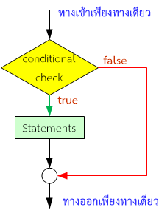

รูปแบบของคำสั่ง if

1. แบบมีคำสั่งเดียว

|  |
| --- |
| if ( condition )  statement ; |

2.แบบมีหลายคำสั่ง (เป็นบล็อก)

|  |
| --- |
| if ( condition )  { // begin of block  statement_1 ;  statement_2 ;  ...  statement_3 ;  } // end of block |

|  |
| --- |
| **การทดลอง การใช้คำสั่ง if** |

|  |  |
| --- | --- |
| 1  2  3  4  5  6  7  8  9  10  11  12  13  14  15  16  17  18 | using System;  using System.IO;  public class IfLearning  {  public static void Main()  {  int a = 2;  if (a == 2)  {  Console.WriteLine("execute this line");  }  if (a < 2)  {  Console.WriteLine("execute this line too");  }  Console.WriteLine("execute next line");  }  } |

* รันโปรแกรมและบันทึกผล

|  |
| --- |
|  |

ในบล็อกของคำสั่ง if นั้น statements ที่ถูกเรียกทำงานคือ statements ที่มีเงื่อนไขเป็น true เท่านั้น statements ที่เงื่อนไขของ if มีค่าเป็น false จะไม่ถูกเรียกทำงาน โดยการตัดสินใจจะเป็นอิสะต่อกัน คือคำสั่ง if บล็อกหลังไม่ได้รับผลกระทบใดๆ จาก if ในบล็อกแรก เช่นเดียวกับบรรทัดที่ 16 ของโปรแกรม ซึ่งไม่มีคำสั่งใดๆ มาควบคุมลำดับการทำงาน มันจึงถูกเรียกทำงานตามปกติ

|  |
| --- |
| **1.2.2 คำสั่ง if…else** |

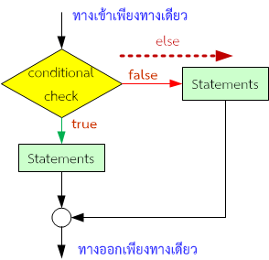

เงื่อนไขที่เป็นไปได้ของคำสั่งในการตัดสินใจมีสองทางเสมอ (true และ false) ที่ผ่านมา เราจะเห็นว่า คำสั่ง if เป็นคำสั่งที่เลือกทำเพียงทางเดียว (เฉพาะในกรณีที่เงื่อนไขเป็น true เท่านั้น) หากต้องการให้โปรแกรมทำงานทั้งกรณีที่เงื่อนไขเป็น true และ false เราต้องใช้คำสั่ง if…else โดยมีรูปแบบดังนี้ รูปแบบของคำสั่ง if…else

|  |
| --- |
| if (condition)  {  statement; // execute when condition = true  }  else  {  statement; // execute when condition = false  } |

|  |
| --- |
| **การทดลอง การใช้งานคำสั่ง if…else** |

|  |  |
| --- | --- |
| 1  2  3  4  5  6  7  8  9  10  11  12  13  14  15  16  17  18 | using System;  using System.IO;  public class IfLearning  {  public static void Main()  {  int a = 2;  if (a == 2)  {  Console.WriteLine("execute this line");  }  else  {  Console.WriteLine("execute another line too");  }  Console.WriteLine("this line is always execute");  }  } |

* รันโปรแกรมและบันทึกผล

|  |
| --- |
|  |

|  |
| --- |
| **1.2.3 คำสั่ง if ซ้อนกัน (nested if)** |

คำสั่ง if สามารถเขียนซ้อนกันเป็นชั้นได้ เรียกว่า nested if มีรูปแบบดังนี้

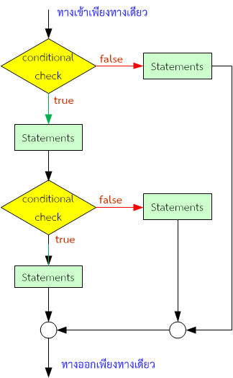

|  |
| --- |
| if (condition)  {  if (condition) // nested if  {  ...;  }  } |

|  |
| --- |
| **การทดลอง การใช้งานคำสั่ง nested if** |

|  |  |
| --- | --- |
| 1  2  3  4  5  6  7  8  9  10  11  12  13  14  15  16  17  18  19  20  21 | using System;  using System.IO;  public class IfLearning  {  public static void Main()  {  int a = 10;  int b = 20;  if (a == 10)  {  if (b == 20)  {  Console.WriteLine("a = 10 and b = 20");  }  if (b != 20)  {  Console.WriteLine("a = 10 and b != 20");  }  }  }  } |

* รันโปรแกรมและบันทึกผล

|  |
| --- |
|  |

ข้อสังเกตุ คำสั่ง nested if เปรียบเทียบได้กับการ AND กันของเงื่อนไขในระดับต่างๆ

|  |
| --- |
| **1.2.4 คำสั่ง if…else…if** |

ในบางกรณีที่มีการตัดสินใจในหลายทางเลือก เราอาจใช้คำสั่ง if…else…if เรียงต่อกันไปเรื่อยๆ ตัวอย่างเช่นโปรแกรมการตัดเกรดที่มีหลายระดับ เป็นต้น

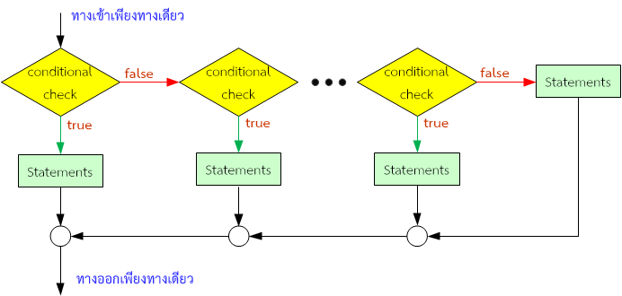

|  |
| --- |
| **การทดลอง การใช้งานคำสั่ง if…else...if** |

|  |  |
| --- | --- |
| 1  2  3  4  5  6  7  8  9  10  11  12  13  14  15  16  1718 | using System;  using System.IO;  public class IfLearning  {  public static void Main()  {  int point = 68; // ทดลองเปลี่ยนเป็น Console.ReadLine() เพื่อรับค่าจากผู้ใช้  if (point < 50)  Console.WriteLine("Grade F");  else if (point < 60)  Console.WriteLine("Grade D");  else if (point < 70)  Console.WriteLine("Grade C");  else if (point < 80)  Console.WriteLine("Grade B");  else  Console.WriteLine("Grade A");  }  } |

* รันโปรแกรมและบันทึกผล

|  |
| --- |
|  |

|  |
| --- |
| **1.2.5 คำสั่ง switch** |

ในกรณีที่มีทางเลือกในการตัดสินใจเป็นจำนวนมาก ไม่เป็นการสะดวกที่จะเขียนเป็นโปรแกรมยาวๆ เช่นในกรณีของคำสั่ง if…else…if ภาษา C# มีคำสั่งตัดสินใจเลือกทิศทางของโปรแกรมแบบหลายทางเลือกให้ใช้คือคำสั่ง switch ซึ่งรูปแบบการใช้งาน ดังนี้

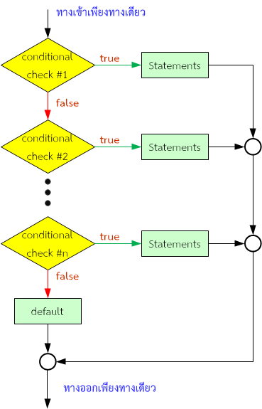

|  |
| --- |
| switch(<expression>) {  case <value> : <statement>  case <value> : <statement>  case <value> : <statement>  ..........................  [default : <statement>]  } |

ในภาษา C# นั้น ยอมให้นิพจน์ (constant-expression) เป็นแบบจํานวนเต็ม (integer) แบบอักขระ (char) และ แบบข้อความ (string)

|  |
| --- |
| **การทดลอง การใช้งานคำสั่ง switch** |

|  |  |
| --- | --- |
| 1  2  3  4  5  6  7  8  9  10  11  12  13  14  15  16  17  18  19  20  21  22  23  24  25  26  27  28  29  30  31  32  33 | using System;  using System.IO;  public class switchLearning  {  public static void Main()  {  Console.Write("Input your grade (A, B, C, D or F) : ");  string gradeString = Console.ReadLine();  string message;  switch (gradeString.ToUpper())  {  case "A":  message = "Excellent";  break;  case "B":  message = "Good";  break;  case "C":  message = "Cool";  break;  case "D":  message = "Try";  break;  case "F":  message = "Get out!!";  break;  default:  message = "Incorrect grade";  break;  }  Console.WriteLine(message);  }  } |

* รันโปรแกรมและบันทึกผล

|  |
| --- |
|  |

**แบบฝึกหัด** เรื่องคำสั่ง switch ให้เขียนโปรแกรมรับค่าชื่อของวัน แล้วพิมพ์ข้อความออกทางหน้าจอ ดังตัวอย่าง

|  |
| --- |
| Input day name : sun sun is Sunday, color Red |

ตารางกำหนดชื่อและสีประจำวัน

|  |  |  |
| --- | --- | --- |
| **Input ที่รับได้** | **ชื่อวัน** | **สี** |
| sun | Sunday | Red |
| mon | Monday | Yellow |
| tue | Tuesday | Pink |
| wed | Wednesday | Green |
| thu | Thursday | Orange |
| fri | Friday | Blue |
| sat | Saturday | Purple |

## 

|  |
| --- |
| **คำสั่งควบคุมการวนรอบ (Iteration statement)** |

|  |
| --- |
| **คำสั่ง While** |

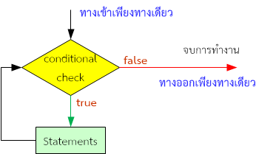

คำสั่ง while จะวนรอบทำคำสั่งภายในลูป while จนกระทั่งเงื่อนไขภายในวงเล็บของคำสั่ง while มีค่าเป็น false และเนื่องจากคำสั่ง while จะมีการกระทำคำสั่งแรกหลังจากการตัดสินใจตามเงื่อนไขในวงเล็บ คำสั่ง while จึงอาจจะไม่ทำคำสั่งใดๆ เลยก็ได้ หากเงื่อนไขในวงเล็บเป็น false ตั้งแต่แรก

|  |
| --- |
| **การทดลอง การใช้งานคำสั่ง while** |

|  |  |
| --- | --- |
| 1  2  3  4  5  6  7  8  9  10  11  12  13  14  15  16  17 | using System;  namespace ConsoleApp2  {  class WhileTest  {  static void Main()  {  int n = 1;  while (n < 6)  {  Console.WriteLine("Current value of n is {0}", n);  n++;  }  }  }  } |

* รันโปรแกรมและบันทึกผล

|  |
| --- |
|  |

|  |
| --- |
| **คำสั่ง do…while** |

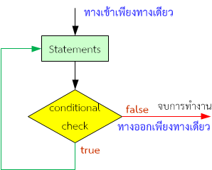

คำสั่ง do จะใช้งานร่วมกับคำสั่ง while รวมเป็นประโยค do...while ใช้เพื่อควบคุมให้มีการทำงานวนรอบจนกว่า เงื่อนไขในวงเล็บของคำสั่ง while จะเป็น false โดยทั่วไป เรามักจะพบเห็นบล็อกของคำสั่งในประโยค do...while ที่มีการล้อมรอบด้วยวงเล็บปีกกา { } แต่ในความเป็นจริง หากมีคำสั่งเดียว เราไม่จำเป็นต้องใส่วงเล็บปีกกาก็ได้

|  |
| --- |
| **การทดลอง การใช้งานคำสั่ง do..while** |

|  |  |
| --- | --- |
| 1  2  3  4  5  6  7  8  9  10  11  12  13  14  15 | using System;  namespace ConsoleApp2  {  class DoTest  {  static void Main()  {  int a = 0;  do a = 2;  while (false);  Console.WriteLine(a);  }  }  } |

* รันโปรแกรมและบันทึกผล

|  |
| --- |
|  |

คำสั่ง do จะต่างจากคำสั่ง while ตรงที่ คำสั่ง do จะมีการทำงานอย่างน้อย 1 คำสั่ง ก่อนที่จะมีการตัดสินใจว่าจะทำซ้ำหรือไม่ โดยการพิจารณาเงื่อนไนในประโยค while

|  |
| --- |
| **การทดลอง การใช้งานคำสั่ง while เปรียบเทียบกับคำสั่ง do...while** |

|  |  |
| --- | --- |
| 1  2  3  4  5  6  7  8  9  10  11  12  13  14  15  16  17  18  19  20  21  22  23  24  25  26  27  28  29 | using System;  namespace ConsoleApp2  {  class DoTest  {  static void Main()  {  Console.WriteLine("---- Begin of While statement.");  int n = 1;  while (n < 1)  {  Console.WriteLine(" Current value of n is {0}", n);  n++;  }  Console.WriteLine("---- End of While statement.");  Console.WriteLine("---- Begin of Do..While statement.");  n = 1;  do  {  Console.WriteLine(" Current value of n is {0}", n);  n++;  }  while (n < 1);  Console.WriteLine("---- End of Do..While statement.");  }  }  } |

* รันโปรแกรมและบันทึกผล

|  |
| --- |
|  |

|  |
| --- |
| **คำสั่ง for** |

คำสั่ง for จะช่วยให้สามารถควบคุมการวนรอบของคำสั่งให้ทำงานซ้ำๆ ได้จนกว่าเงื่อนไขในการดำเนินการต่อไปจะเป็น false คำสั่งนี้มีประโยชน์ในการวนรอบทำงานกับข้อมูลใจอาเรย์ (iterating over arrays) หรือในงานที่ต้องการทราบจำนวนรอบ ที่ได้ทำไปแล้ว

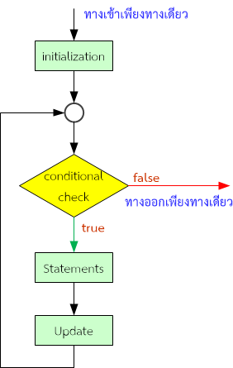

**รูปแบบของคำสั่ง for**

|  |
| --- |
| **for (initialization; conditional check ; update)  {  statements;  }** |

|  |
| --- |
| **การทดลอง การใช้งานคำสั่ง for** |

|  |  |
| --- | --- |
| 1  2  3  4  5  6  7  8  9  10  11  12  13  14  15 | using System;  namespace ConsoleApp2  {  class ForLoopTest  {  static void Main()  {  for (int i = 1; i <= 5; i++)  {  Console.WriteLine(i);  }  }  }  } |

* รันโปรแกรมและบันทึกผล

|  |
| --- |
|  |

|  |
| --- |
| **การทดลอง การใช้งานคำสั่ง for สร้างสูตรคูณแม่** 2 |

|  |  |
| --- | --- |
| 1  2  3  4  5  6  7  8  9  10  11  12  13  14  15 | using System;  namespace ConsoleApp2  {  class Multiply  {  static void Main()  {  for (int i = 1; i <= 12; i++)  {  Console.WriteLine("{0, 2} x 2 = {1, 2}",i,i*2 );  }  }  }  } |

* รันโปรแกรมและบันทึกผล

|  |
| --- |
|  |

|  |
| --- |
| **การทดลอง การใช้งานคำสั่ง for สร้างสูตรคูณแม่** 2 ถึง 12 |

|  |  |
| --- | --- |
| 1  2  3  4  5  6  7  8  9  10  11  12  13  14  15  16  17  18  19 | using System;  namespace ConsoleApp2  {  class Multiply  {  static void Main()  {  for (int i = 1; i <= 12; i++)  {  for (int j = 1; j <= 12; j++)  {  Console.Write ("{0, 4}", i * j);  }  Console.WriteLine();  }  }  }  } |

* รันโปรแกรมและบันทึกผล

|  |
| --- |
|  |

|  |
| --- |
| **คำสั่ง break** |

คำสั่ง break เป็นคำสั่งกระโดดแบบไม่มีเงื่อนไข ที่ใช้ร่วมกับคำสั่งวนรอบต่าง ๆ หรือคำสั่ง switch

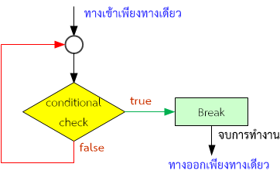

|  |
| --- |
| **การทดลอง การใช้งานคำสั่ง break ร่วมกับคำสั่งวนรอบ (for)** |

|  |  |
| --- | --- |
| 1  2  3  4  5  6  7  8  9  10  11  12  13  14  15  16  17  18  19  20  21  22 | using System;  namespace ConsoleApp2  {  class BreakTest  {  static void Main()  {  for (int i = 1; i <= 100; i++)  {  if (i == 5)  {  break;  }  Console.WriteLine(i);  }  // Keep the console open in debug mode.  Console.WriteLine("Press any key to exit.");  Console.ReadKey();  }  }  } |

* รันโปรแกรมและบันทึกผล

|  |
| --- |
|  |

|  |
| --- |
| **การทดลอง การใช้งานคำสั่ง break ร่วมกับคำสั่งวนรอบ (for)** |

|  |  |
| --- | --- |
| 1  2  3  4  5  6  7  8  9  10  11  12  13  14  15  16  17  18  19  20  21  22  23 | using System;  namespace ConsoleApp2  {  class BreakTest  {  static void Main()  {  for (int i = 1; i <= 100; i++)  {  if (i == 5)  {  break;  }  Console.WriteLine(i);  }  // Keep the console open in debug mode.  Console.WriteLine("Press any key to exit.");  Console.ReadKey();  }  }  } |

* รันโปรแกรมและบันทึกผล

|  |
| --- |
|  |

|  |
| --- |
| **การทดลอง การใช้งานคำสั่ง break ร่วมกับคำสั่ง switch** |

|  |  |
| --- | --- |
| 1  2  3  4  5  6  7  8  9  10  11  12  13  14  15  16  17  18  19  20  21  22 | using System;  namespace ConsoleApp2  {  class Switch  {  static void Main()  {  Console.Write("Enter your selection (1, 2, or 3): ");  string s = Console.ReadLine();  int n = Int32.Parse(s);  switch (n)  {  case 1:  Console.WriteLine("Current value is {0}", 1);  break;  case 2:  Console.WriteLine("Current value is {0}", 2);  break;  case 3:  Console.WriteLine("Current value is {0}", 3);  break;  default:  Console.WriteLine("Sorry, invalid selection.");  break;  }  // Keep the console open in debug mode.  Console.WriteLine("Press any key to exit.");  Console.ReadKey();  }  }  } |

* รันโปรแกรมและบันทึกผล

|  |
| --- |
|  |

|  |
| --- |
| **คำสั่ง continue** |

คำสั่ง continue เป็นคำสั่งที่ใช้เพื่อข้าม statements ทั้งหมดที่ต่อท้ายเพื่อกลับไปเริ่มต้นรอบ (iteration) ใหม่ ในบล็อกของคำสั่ง while, do, for, หรือ foreach

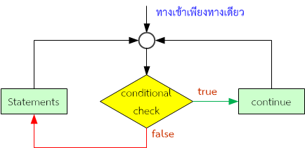

|  |
| --- |
| **การทดลอง การใช้งานคำสั่ง continue** |

|  |  |
| --- | --- |
| 1  2  3  4  5  6  7  8  9  10  11  12  13  14  15  16  17  18  19  20  21  22 | using System;  namespace ConsoleApp2  {  class ContinueTest  {  static void Main()  {  for (int i = 1; i <= 10; i++)  {  if (i < 9)  {  continue;  }  Console.WriteLine(i);  }  // Keep the console open in debug mode.  Console.WriteLine("Press any key to exit.");  Console.ReadKey();  }  }  } |

* รันโปรแกรมและบันทึกผล

|  |
| --- |
|  |

|  |
| --- |
| **คำสั่ง foreach…in** |

คำสั่ง foreach, in เป็นคำสั่งวนรอบที่สามารถดึง element ต่างๆ ที่ฝังอยู่ใน array หรือ collection ต่าง ๆ ออกมาครั้งละ 1 ตัว คำสั่ง foreach, in นี้จะทำงานคล้ายกับคำสั่ง for แต่มีข้อแตกต่างตรงที่คำสั่ง foreach, in มีจุดมุ่งหมายแค่เพียงการอ่านค่าออกมาใช้งาน หากต้องการเพิ่มหรือ update ค่าลงไปใน array หรือ collection ให้ใช้ for loop ตามปกติ

|  |
| --- |
| **การทดลอง การใช้งานคำสั่ง foreach…in** |

|  |  |
| --- | --- |
| 1  2  3  4  5  6  7  8  9  10  11  12  13  14  15  16  17  18  19  20  21  22  23  24  25  26  27  28  29  30  31  32  33  34  35  36  37  38  39  40  41  42  43 | using System;  namespace ConsoleApp2  {  class ForEachTest  {  static void Main(string[] args)  {  // Initial string array with month names.  string[] monthName = new string[] { "January","February",  "March","April","May","June","July","August",  "September","October","November","December"};  Console.WriteLine("-------- foreach,in loop");  foreach (string month in monthName)  {  System.Console.WriteLine(month);  }  System.Console.WriteLine();  // Compare the previous loop to a similar for loop.  Console.WriteLine("-------- for loop");  for (int i = 0; i < monthName.Length; i++)  {  System.Console.WriteLine(monthName[i]);  }  System.Console.WriteLine();  // You can maintain a count of the elements in the collection.  int count = 0;  foreach (string month in monthName)  {  count += 1;  System.Console.WriteLine("Element #{0}: {1}", count, month);  }  System.Console.WriteLine("Number of elements in the array: {0}", count);  // Keep the console open in debug mode.  Console.WriteLine("Press any key to exit.");  Console.ReadKey();  }  }  } |

* รันโปรแกรมและบันทึกผล

|  |
| --- |
|  |

## 

|  |
| --- |
| **Reference เนื้อหาในส่วนนี้เป็นอ้างอิงสำหรับการเขียนโปรแกรม** |

|  |
| --- |
| **Exceptions** |

|  |  |
| --- | --- |
| Exception | Condition |
| ArgumentException | A non-null argument that is passed to a method is invalid. |
| ArgumentNullException | An argument that is passed to a method is null. |
| ArgumentOutOfRangeException | An argument is outside the range of valid values. |
| DirectoryNotFoundException | Part of a directory path is not valid. |
| DivideByZeroException | The denominator in an integer or Decimal division operation is zero. |
| DriveNotFoundException | A drive is unavailable or does not exist. |
| FileNotFoundException | A file does not exist. |
| FormatException | A value is not in an appropriate format to be converted from a string by a conversion method such as Parse. |
| IndexOutOfRangeException | An index is outside the bounds of an array or collection. |
| InvalidOperationException | A method call is invalid in an object's current state. |
| KeyNotFoundException | The specified key for accessing a member in a collection cannot be found. |
| NotImplementedException | A method or operation is not implemented. |
| NotSupportedException | A method or operation is not supported. |
| ObjectDisposedException | An operation is performed on an object that has been disposed. |
| OverflowException | An arithmetic, casting, or conversion operation results in an overflow. |
| PathTooLongException | A path or file name exceeds the maximum system-defined length. |
| PlatformNotSupportedException | The operation is not supported on the current platform. |
| RankException | An array with the wrong number of dimensions is passed to a method. |
| TimeoutException | The time interval allotted to an operation has expired. |
| UriFormatException | An invalid Uniform Resource Identifier (URI) is used. |